**La referencia textual**

**¿Qué es una cita?**

Una cita es la idea que se extrae de un documento de manera textual o parafraseada que sirve de fundamento al trabajo. La cita se pone en el texto que escribimos y es complementada con los elementos que identifican al documento de la cual se extrajo.

La American Psychological Association (APA) señala que una cita debe incluir autor (o autores), año de publicación y la página de la cual se extrajo la idea. La APA utiliza las referencias en el texto con un sistema de citación de autor y fecha; todas las citas que aparecen en el texto deberán ordenarse alfabéticamente en una lista de referencias bibliográficas al final del trabajo.

**¿Para qué debemos citar?**

Para:

* Ampliar un texto.
* Reforzar o aclarar una idea.
* Argumentar o referir a las fuentes en las que está fundamentado el trabajo.
* Remitir a otras secciones del texto.
* Iniciar una discusión.
* Dar una definición.

**¿Qué se cita?**

* Las ideas, opiniones o teorías de otra persona.
* Cualquier dato, estadística, gráfica, imagen –cualquier información- que no sea de conocimiento público (hechos para los que no es necesario citar la fuente).
* Cualquier referencia a las palabras de otra persona.

**Clasificación de las citas**

**Cita textual:** Una cita textual debe ser fiel y transcribir el texto palabra por palabra de otro autor o de un documento propio previamente publicado; al hacerlo el texto se pone entre comillas acompañado de los datos del autor, año y número de la página de donde se extrajo.

* **Cita textual corta con énfasis en el contenido:** El contenido de la cita va en primer lugar entrecomillado y al final entre paréntesis el autor o autores, el año y la página. Ejemplo:

"La incorporación de la mujer al mercado del trabajo…es la acción explicativa más importante en la configuración modal de la familia chilena" (Muñoz, Reyes, Covarrubias y Osorio, 1991, p. 29).

* **Cita textual corta con énfasis en el autor:** Se anota primero el apellido del autor(es), seguido por el año que va entre paréntesis, a continuación la cita entre comillas y finalmente, entre paréntesis también, la página de donde se tomó la cita. Ejemplo:

Muñoz, Reyes, Covarrubias y Osorio (1991) señalan que "la incorporación de la mujer al mercado del trabajo…es la acción explicativa más importante en la configuración modal de la familia chilena" (p. 29).

* **Cita textual corta con énfasis en el año:** En este caso se anotará primero el año seguido del nombre del autor, la cita entrecomillada y al final, entre paréntesis, la página. Ejemplo:

En 1991, Muñoz, Reyes, Covarrubias y Osorio señalaron que "la incorporación de la mujer al mercado del trabajo…es la acción explicativa más importante en la configuración modal de la familia chilena" (p. 29).

* **Cita textual larga:** Es mayor de 40 palabras y se escribe en una nueva línea (nuevo párrafo) sin comillas. Todo el párrafo se pone a una distancia de 1.3 cm desde el margen izquierdo y no se utiliza el espaciado sencillo. A continuación se ejemplifica una cita textual larga con énfasis en el autor:

Para Dennis Coon (1998)

La comprensión es el segundo objetivo de la psicología se cumple cuando podemos explicar un suceso. Es decir, comprender por lo general significa que podemos determinar las causas de un comportamiento. Tomemos como ejemplo nuestra última pregunta ¿por qué? La investigación sobre la “apatía del espectador” ha mostrado que las personas a menudo no ayudan cuando se encuentran cerca otras personas que podrían ayudar (p. 7).

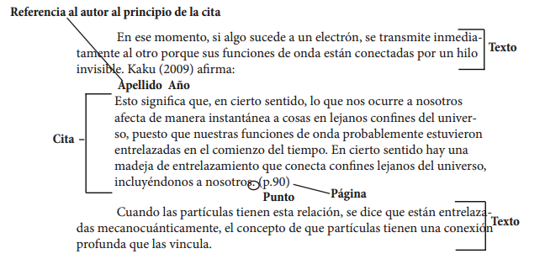

**Ejemplo práctico.**

Mi opinión: La tecnología cambia el comportamiento de las personas.

Argumento que consulté: la tecnología configura una cultura y formas de proceder y actuar socialmente.

Ejemplo: Como vimos en el episodio “Caída en picada” de la serie Black Mirrror, la tecnología cambia el comportamiento de las personas. Un ejemplo de esto son las distintas reacciones que tiene Laice al convivir con personas de promedio inferior al de ella.

De esta manera podemos ver que “la tecnología configura una cultura y formas de proceder y actuar socialmente.” (Tabares y Correa, 2014, p. 130).

Bibliografía:

# Bibliografía

Tabares, J., & Correa, S. (2014). Tecnología y sociedad: una aproximación a los estudios sociales de la tecnología. *Revista Iberoamericana de Ciencia, Tecnología y Sociedad*, 129-144.

**Actividad de evaluación.**

**La siguiente actividad será realizada y enviada al correo** [**humanidadescas@gmail.com**](mailto:humanidadescas@gmail.com)**. Por favor especificar el nombre completo del estudiante y el curso en el asunto del correo.**

1. En el siguiente enlace encontrará su texto reflexivo enviado acerca del capítulo “Caída en picada” de la serie Black Mirror. Descárguelo y revise las correcciones hechas por el docente. (Abrir en Word, pestaña “Revisar” y “Mostrar comentarios”). Además de corregirlo, debe consultar y agregar dos fuentes válidas de información que apoyen la opinión que usted expone en el texto usando las referencias bibliográficas explicadas en esta guía. **No olvide que el archivo debe incluir la bibliografía automática.**
2. Una vez terminado el texto, cargarlo nuevamente a la carpeta en Drive.

https://drive.google.com/drive/folders/1iQDKhy4SVRAGeyTo4ldc3id7K0ZldZIX?usp=sharing